Урок 2
Письмо прямой линии.
Пространственная ориентация
Цели: учить писать прямые линии; формировать умение ориентироваться на тетрадном листе; закреплять знание понятий: «вверху», «внизу», «вправо», «влево», «центр»; развивать мелкую моторику рук; учить соблюдать гигиенические правила при письме; развивать умение анализировать и рассуждать.
Ход урока
I. Организационный момент.
II. Сообщение темы урока.
– Сегодня на уроке будем учиться писать прямые линии.

Подготовка руки к письму.
III. Письмо прямой линии в прописи.
Учащиеся выполняют письмо прямой линии по образцу (слева направо; сверху вниз, наклонно).
IV. Ориентация на листе бумаги.
– Отгадайте загадку и в центре листа нарисуйте отгадку.
• Доброе, хорошее
На людей глядит,
А людям на себя глядеть не велит.
(Солнце.)
– Отгадайте загадку и нарисуйте отгадку в верхнем правом углу.
• Что за чудо-красота!
Расписные ворота
Показались на пути…
В них ни въехать, ни войти…
(Радуга.)
– Отгадайте загадку и нарисуйте отгадку в верхнем левом углу листа.
• Меня ждут – не дождутся,
А как завидят – разбегутся.
(Дождь.)
– Отгадайте загадку и нарисуйте отгадку в нижнем левом углу листа.
• Под сосною у дорожки
Кто стоит среди травы?
Ножка есть, но нет сапожка,
Шляпка есть – нет головы.
(Гриб.)
– Отгадайте загадку и нарисуйте отгадку в нижнем правом углу листа.
• Черен, да не ворон,
Рогат, да не бык,
Шесть ног – без копыт,
Летит – воет,
Сядет – землю роет.
(Жук.)
V. Графические упражнения.
– Обведите рисунок точно по линиям, не отрывая карандаш от бумаги.
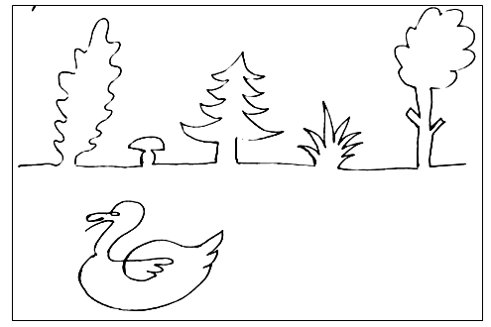
VI. Итог урока.

